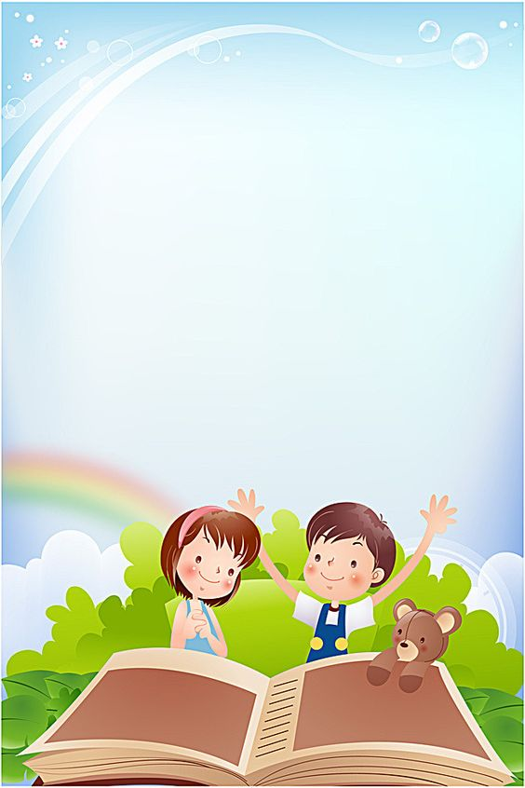

Milé děti a rodiče,
MŠ Dolní vyhlašuje recitační on-line soutěž!!!

Pošlete nám videonahrávku dítěte recitujícího báseň
do 24.3.2021.
Výběr básně je zcela na Vás.

Děti, které se do recitační přehlídky zapojí,
se mohou těšit na odměnu
a navíc z nich budou básnické hvězdy na webu MŠ.
Účast je dobrovolná.
Těšíme se.

